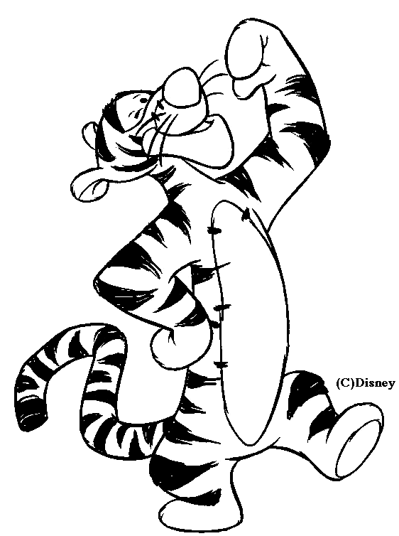
Je m’appelle : ………………………………

Je réfléchis

